TRƯỜNG ĐẠI HỌC MỞ HÀ NỘI

**KHOA CÔNG NGHỆ THÔNG TIN**

----------------------



**BÁO CÁO BÀI TẬP LỚN**

**MÔN : Hệ quản trị cơ sở dữ liệu**

**ĐỀ TÀI: QUẢN LÝ THU PHÍ CẤP THOÁT NƯỚC SẠCH**

**Giáo viên HD**: *Ths. Nguyễn Thị Tâm*

Sinh viên thực hiện: *Nguyễn Văn Dũng-* 2110A03

*Tạ Hữu Cường* - 2110A03

Hà Nội, năm 2022

**1.** **PHÁT BIỂU BÀI TOÁN**

Công ty cổ phần cung cấp nước sạch Hà Thành là công ty chuyên cung cấp nước sạch trên địa bàn thành phố Hà Nội. Để quản lý việc thu phí cấp nước, chúng tôi đã xây dựng cơ chế quản lý theo mô hình sau

Công ty gồm các phòng ban nhỏ, chia theo khu vực, phục vụ cho việc quản lý cấp phát nước trên từng khu vực của thành phố. Mỗi phòng ban gồm: Mã phòng ban, Tên phòng ban, Khu vực quản lý

Nhân viên của công ty sẽ quản lý việc thu phí cấp thoát nước của khách hàng theo tháng trên khu vực của phòng ban mà nhân viên làm việc. Nhân viên khi nhận vào làm phải đủ 18 tuổi trở lên. Các thông tin của nhân viên gồm: Mã nhân viên, mã phòng ban, Họ tên, SDT, địa chỉ, giới tính, hệ số lương, phụ cấp, ngày sinh, ngày vào làm.

Công ty cần quản lý những thông tin sau của khách hàng: mã khách hàng, Họ tên, sdt, địa chỉ, đối tượng sử dụng (hộ dân, hộ kinh doanh, hộ sản xuất)

Để thuận tiện cho việc quản lý, lắp đặt, sửa chữa, nâng cấp đường ống và thiết bị, công ty quản lý theo các tuyến đường gồm có các thông tin: Mã tuyến đường, Tên đường, Độ dài đường ống, Khối lượng cung cấp tối đa, Mã phòng ban quản lý

Quản lý thu tiền nước của khách hàng bằng hóa đơn thu tiền và chi tiết hóa đơn

Hóa đơn thu tiền gồm: Mã hóa đơn, mã nhân viên, mã khách hàng, mã tuyến đường, tháng thu, ngày thu tiền, hình thức thanh toán

Chi tiết hóa đơn gồm: Mã hóa đơn, chỉ số đầu, chỉ số cuối, lượng tiêu thụ, đơn giá (dân:10k, kinh doanh: 15k, sản xuất 18k), thành tiền(=Lượng tiêu thụ * đơn giá)

**2. CÁC LIÊN KẾT QUAN HỆ GIỮA CÁC THỰC THỂ**

- Một phòng ban có thể có nhiều nhân viên: 1-n

- Một khách hàng có thể có nhiều hóa đơn thu tiền nước: 1-n(theo tháng trong năm)

- Một phòng ban có thể quản lý nhiều tuyến đường: 1-n

- Một hóa đơn thu tiền chỉ có 1 chi tiết hóa đơn: 1-1

- Một nhân viên có thể lập được nhiều hóa đơn: 1-n

**3. MÔ HÌNH CƠ SỞ DỮ LIỆU QUAN HỆ**

**tblPhongBan**(sMaPB, sTenPB, sKhuVuc)

|  |  |  |  |  |
| --- | --- | --- | --- | --- |
| TT | Tên thuộc tính | Kiểu dữ liệu | Ràng buộc | Ghi chú |
| 1 | sMaPB | Varchar(20) | PK |  |
| 2 | sTenPB | Nvarchar(50) |  |  |
| 3 | sKhuVuc | Nvarchar(30) |  |  |

**tblNhanVien**(sMaNV, sMaPB, sHoTen, sSDT, sDiaChi, sGioiTinh, fHSL, fPhuCap, dNgaySinh, dNgayVaoLam)

|  |  |  |  |  |
| --- | --- | --- | --- | --- |
| TT | Tên thuộc tính | Kiểu dữ liệu | Ràng buộc | Ghi chú |
| 1 | sMaNV | Varchar(20) | PK |  |
| 2 | sMaPB | Varchar(20) | FK | Lk tblPhongBan |
| 3 | sHoTen | Nvarchar(50) |  |  |
| 4 | sSDT | Varchar(10) |  |  |
| 5 | sDiaChi | Nvarchar(50) |  |  |
| 6 | sGioiTinh | Nvarchar(3) |  |  |
| 7 | fHSL | float |  |  |
| 8 | fPhuCap | float |  |  |
| 9 | dNgaySinh | Date |  |  |
| 10 | dNgayVaoLam | Date |  |  |

**tblKhachHang**(sMaKH, sHoTen, sSDT, sDiaChi, sDoiTuong)

|  |  |  |  |  |
| --- | --- | --- | --- | --- |
| TT | Tên thuộc tính | Kiểu dữ liệu | Ràng buộc | Ghi chú |
| 1 | sMaKH | Varchar(20) | PK |  |
| 2 | sHoTen | Varchar(50) |  |  |
| 3 | sSDT | Varchar(10) |  |  |
| 4 | sDiaChi | Nvarchar(50) |  |  |
| 5 | sDoiTuong | Nvarchar(20) |  |  |

**tblTuyenDuong**(sMaTuyenDuong, fDoDaiOng, fKhoiLuongCC, sMaPB)

|  |  |  |  |  |
| --- | --- | --- | --- | --- |
| TT | Tên thuộc tính | Kiểu dữ liệu | Ràng buộc | Ghi chú |
| 1 | sMaTuyenDuong | Varchar(20) | PK |  |
| 2 | fDoDaiOng | float |  |  |
| 3 | fKhoiLuongCC | float |  |  |
| 4 | sMaPB | Varchar(20) | FK | Lk tblPhongBan |

**tblHoaDon**(iMaHD, sMaNV, sMaKH, sMaTuyenDuong, iThangThu, dNgayThu, sHinhThucTT)

|  |  |  |  |  |
| --- | --- | --- | --- | --- |
| TT | Tên thuộc tính | Kiểu dữ liệu | Ràng buộc | Ghi chú |
| 1 | iMaHD | int | PK |  |
| 2 | sMaNV | Varchar(20) | FK | Lk tblNhanVien |
| 3 | sMaKH | Varchar(20) | FK | Lk tblKhachHang |
| 4 | sMaTuyenDuong | Varchar(20) | FK | Lk tblTuyenDuong |
| 5 | iThangThu | int |  |  |
| 6 | dNgayThu | Date |  |  |
| 7 | sHinhThucTT | Nvarchar(25) |  |  |

**tblChiTietHoaDon**(iMaHD, fChiSoDau, fChiSoCuoi, fLuongTieuThu, fDonGia, fThanhTien)

|  |  |  |  |  |
| --- | --- | --- | --- | --- |
| TT | Tên thuộc tính | Kiểu dữ liệu | Ràng buộc | Ghi chú |
| 1 | iMaHD | int | FK | Lk tblHoaDon |
| 2 | fChiSoDau | float |  |  |
| 3 | fChiSoCuoi | float |  |  |
| 4 | fLuongTieuThu | float |  |  |
| 5 | fDonGia | float |  |  |
| 6 | fThanhTien | float |  |  |

**Sau khi tạo cơ sở dữ liệu gồm các bảng trên, ta được Database diagram sau:**

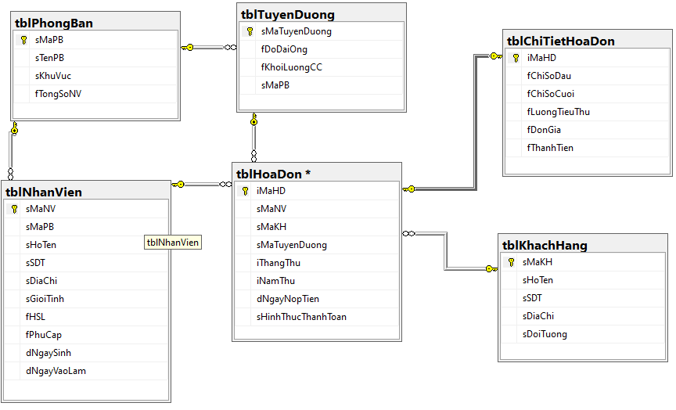

**4. Xây dựng các trigger cho cơ sở dữ liệu**

**-** Tạo trigger để khi nhập 1 thông tin nhân viên ở bảng tblNhanVien thì tổng số NV ở bảng phòng ban của phòng ban chưa nhân viên đó tăng lên 1

**-** Tạo trigger để khi xóa 1 ở bảng tblNhanVien thì tổng số NV ở bảng phòng ban của phòng ban chưa nhân viên đó giảm 1

- Tạo trigger để khi nhập 1 bản ghi ở bảng tblChiTietHoaDon thì chỉ số đầu phải nhỏ hơn chỉ số cuối

- Tạo trigger khi tạo 1 bản ghi ở bảng tblChiTietHoaDon sẽ kiểm tra đối tượng khách hàng và đưa ra đơn giá đã quy định(dân:10k, kinh doanh: 15k, sản xuất 18k)

-Tạo trigger tính lượng tiêu thụ bằng chỉ số cuối – chỉ số đầu

- Tạo trigger tính thành tiền (=Lượng tiêu thụ * đơn giá)

- Tạo trigger đảm bảo mỗi khách hàng chỉ nộp phí hóa đơn nước 1 lần của 1 tháng trong năm

**5. Insert dữ liệu, truy vấn dữ liệu với SELECT, VIEW**

- Thực hiện insert dữ liệu vào các bảng

- Tạo truy vấn dữ liệu từ 1 bảng

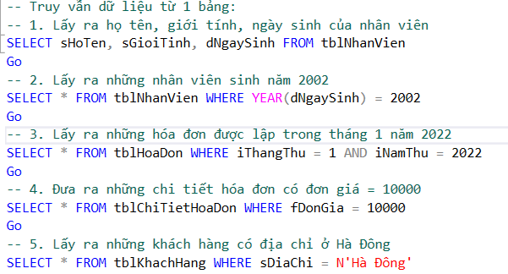

- Tạo truy vấn dữ liệu nhiều bảng

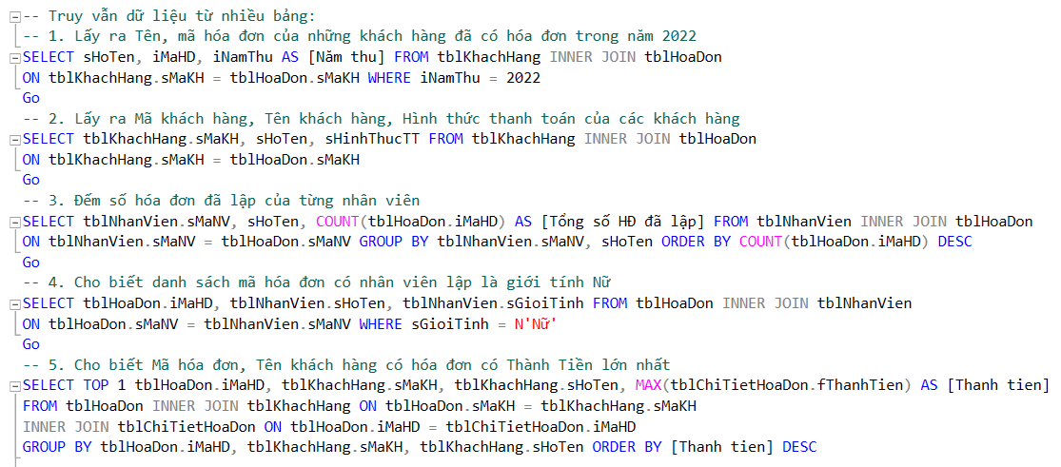

- Xây dựng View cho CSDL

* Tạo view cho biết 3 khách hàng có hóa đơn thành tiền nhiều nhất
* Tạo view thống kê số lượng nhân viên theo giới tính
* Tạo view thống kê số lượng nhân viên theo phòng ban
* Tạo view thống kê số lượng khách hàng theo đối tượng
* Tạo view cho biết nhân viên có tuổi cao nhất
* Tạo view đưa ra tên những những khách hàng, mã hóa đơn có lượng tiêu thụ lớn hơn 100
* Tạo view đưa ra danh sách những khách hàng chưa được lập hóa đơn

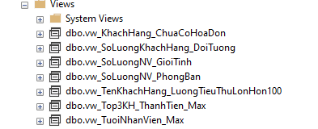

**6. Xây dựng các Procedure cho cơ sở dữ liệu**

**-** Tạo thủ tục có tham số truyền vào là năm và tính trung bình cộng thành tiền của các khách hàng trong năm đó

- Tạo thủ tục thêm 1 phòng ban mới

- Tạo thủ tục đưa ra các chi tiết hóa đơn của 1 khách nào nào đó với tham số truyền vào là mã khách hàng

- Tạo thủ tục cho biết các nhân viên của 1 phòng ban nào đó với mã PB là tham số truyền vào

- Tạo thủ tục cho biết những khách hàng đã nộp tiền nhiều hơn 1 số nào đó trong 1 năm nào đó

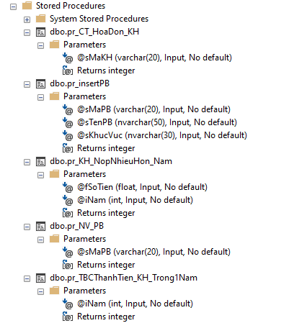

**7. Phân tán cơ sở dữ liệu**

- Thủ tục thêm khách hàng vào máy trạm tương ứng dưạ theo đối tượng( là hộ dân thì thêm vào máy 1, khác hộ dân thêm vào máy 2)

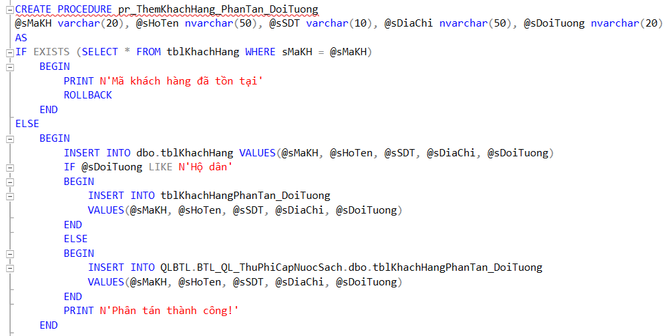

-Viết trigger kiểm tra địa chỉ của khách hàng nếu có địa chỉ ở Hoàng Mai thì thêm vào máy 1, khác Hoàng Mai thêm vào máy 2

